Содержание
Введение 1
Первоначальный план 1
Выбор IDE и среды разработки 2
Дерево объектов 2
Графика 3
Совместимость GL и GLES 4
Устройства ввода 4
Поиск столкновений 5
Преобразование координат и камера 6
Документация 6
Заключение 7

Введение
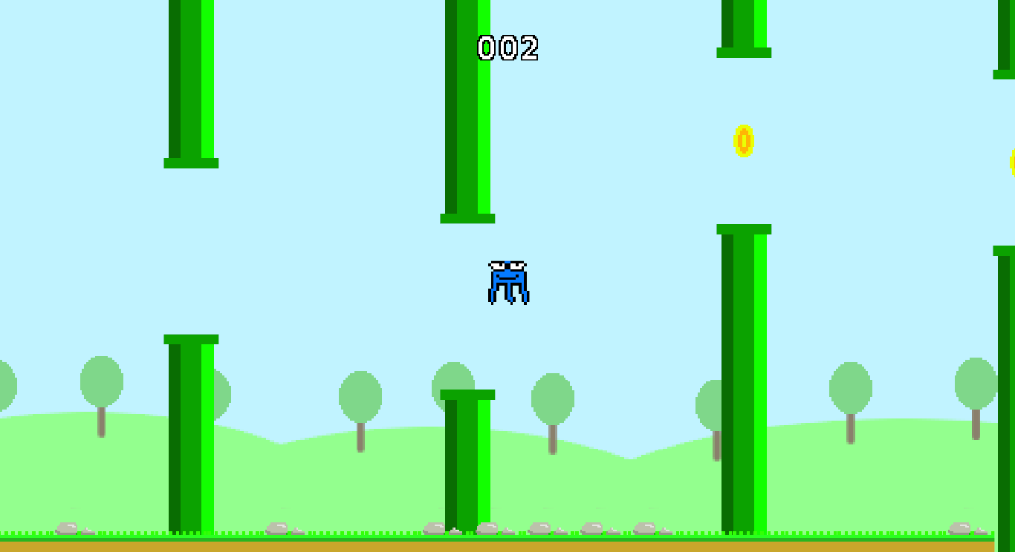
Весь код проекта находится тут: https://github.com/mrtrizer/FlappyCxxAndroid
Основной проект содержит подмодуль, содержащий код на C++ и тесты: https://github.com/mrtrizer/FlappyCxx
Что бы клонировать андроид проект вместе с C++ подмодулем:
git clone https://github.com/mrtrizer/FlappyCxxAndroid.git
cd FlappyCxxAndroid
git submodule update —init

Первоначальный план
Началось все с рисунка на песке доске. Задание попало мне в руки за два дня до разговора с HR. И девушка, передавшая его мне сказала не начинать, пока не поговорю с HR (не понял правда, в чем профит). Думал, сделаю по-быстрому белый шарик на чёрном фоне. Думал, типа «Этого будет достаточно». Ну и решил я поразмыслить пару дней над архитектурой. Многое перетерпело сильные измерения в ходе работы, но общая идея осталась.
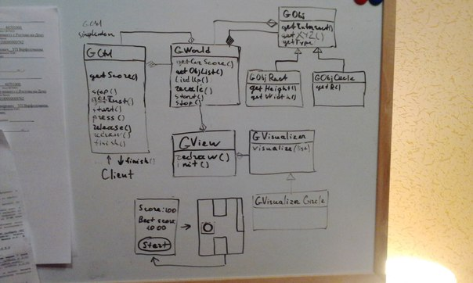
Самым узким местом на этой схеме, да и в итоговом коде было отделение модели от вьюера. Первоначальный план предполагал применить паттерн Visitor для создания экземпляров вьюеров объектов, но это значительно усложнило бы код (появилось бы что-то типа Presenter'а, хранящего абстрактную информацию для отрисовки). Что бы как-то успокоить себя, я придумал такую байку: «Игровые объекты должны иметь возможность влиять на своё представление напрямую, а потому MVC не применим.».
UPD:
Я мучался неделю и успокаивал себя. А потом, не выдержал так что … GviewFactory->GLViewFactory->GLViewFactoryAndroid|GLViewFactoryQt
Последняя пара классов реализует загрузку картинок.

Выбор IDE и среды разработки
После того, как появился «план», встал вопрос о среде разработки. Я решил выделить весь сиплюсплюсный код в подмодуль и разрабатывать его отдельно. Так я стал волен выбирать, в чем писать код и выбрал Qt. Причин выбора такого пути несколько:
- Я пару раз пересекался с AndroidStudio и она оставила о себе впечатление очень(!) прожорливей и медленной IDE.
- Люди писали, что с помощью AndroidStudio нельзя отлаживать нативный код.
- Судя по отчёту Zeptolab об одном из тестовых заданий на хабре, важно что бы приложение работало на всех разрешениях экрана. А я не хотел запускать свой код на разных виртуалках, мне больше нравилась идея растягивать окошко. (Не уверен, может с виртуалками тоже так можно)
- Мееедленная компиляция и загрузка приложений в AndroidStudio.
- Я давно работаю с Qt, люблю qmake и умею писать тесты на QtTest
Основной проблемой такого подхода разумеется был OpenGL. Я не был уверен, что GL совместим с GLES. Однако, на stackoverflow я нашел успокаивающий пост и решил что справлюсь.

Код
Основной исходный код хранится в подмодуле Git: https://github.com/mrtrizer/FlappyCxx
Весь кроссплатформенный код хранится в папке src.
Проект Qt, используемый для тестирования храниться в папке test
Doxyfile и все диаграммы лежит в папке doc.
На целевых платформах с OpenGL требуется реализовать GLViewFactory для поддержки загрузки текстур.
UPD:
Диаграммы могут немного устареть.
На счет избыточности. Изначально, я думал игрушка будет без спрайтов, только полигоны. А потому, в наследство остались классы GObjCircle, GObjRect , GLViewShape и предки, GPresenterCircle и GPresenterRect. Жалко удалять, ничего не могу с собой поделать.

Дерево объектов
У меня на выбор было два варианта структурирования объектов:
1. Я мог упростить наследование и перенести определение поведение объектов в контекст исполнения. Например: колесо — визуальный объект, в колесо вложен коллайдер. Таким образом,колесо видимо и может сталкиваться с другими объектами.
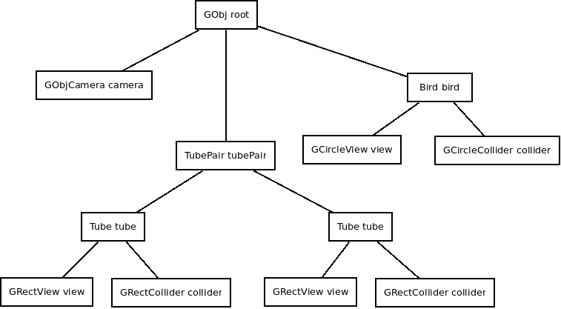
Все вроде красиво, но слишком ветвистые деревья меня отталкивают. При большом кол-ве объектов можно заблудиться. С другой стороны, это больше всего похоже на дерево объектов Unity3D и при наличие редактора, можно было бы добавлять объектам поведение на ходу.
2. Я мог перенести часть ветвления на уровень классов. И в конечном итоге я так и сделал. У такого метода есть свои плюсы: удобнее программировать (меньше сложных вызовов) и при желании, можно работать также как с ветвистым деревом выше.
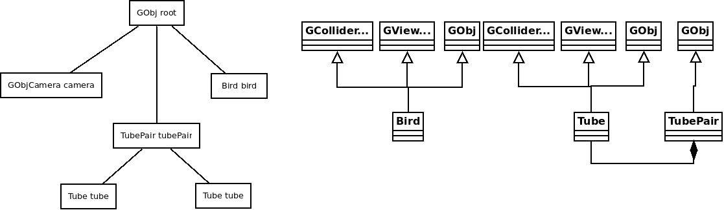
Сказано — сделано. На данный момент (25.02.16) архитектура полностью соответствует приведённой на втором рисунке. Как можно видеть на картинке выше, если объекту требуется быть видимым, он наследуется от классов дерева GView. Если хочется следить за пересечениями с объектом, его следует наследовать от классов дерева GCollider. Я знаю, есть противники множественного наследования, но я считаю нормальным использовать все возможности языка.
UPD (27.02.16):
Получилось достойно, на мой взгляд.
UPD (30.02.16):
А вот и не достойно. Все переделал сделал по первой схеме (см. последнюю диаграмму классов ниже.). Гораздо красивше.

Графика
Мне всегда было интересно красиво оформить OpenGL. Думаю, у меня это даже получилось. Однако, я не спец в программировании графики и какие-то детали могут ускользать от моего внимания.
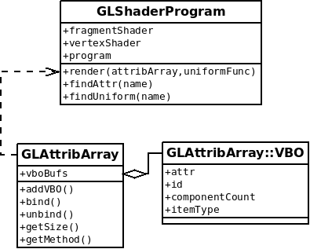
Я выделил шейдерную программу и набор атрибутов в качестве объектов. Назвал их соответственно GLShaderProgram и GLAttribArray. Экземпляр GLAttribArray передается в шейдер при отрисовке. Ещё нужно передавать uniform'ы и в том числе матрицы трансформаций, я решил сделать это лямбдой и передать uniform'ы в замыкании. Получилось вполне себе ничего.
UPD:
Недавно я сделал класс текстуры GLTexture, который подключается к шейдеру как и все юниформы в callback.
UPD:
Появились сомнения в красоте. Дело в том, что начали закрадываться мысли, что drawArrays может выполняться слишком долго и было бы круто запихнуть все вершины в один буфер, а текстуры разложить на большом атласе. Я проворачивал такое на JS(WebGL) и там это было очень актуально. А тут не уверен и проверить времени тоже ныбыло. В принципе, при таком раскладе и с учетом MVC, можно попробовать написать вторую реализацию Viewера.

Совместимость GL и GLES
На счет совместимости GL и GLES. Долгое время я даже не пытался запускать программу на мобильном телефоне. И вот, наконец этот день настал. Я взял простейший проект с GLES из набора примеров AndroidNDK, подключил туда свой модуль и через какое-то время удалось собрать весь проект. Основные проблемы обнаружились при сборке GLAttribArray, в котором использовался VAO. Я отказался VAO, и решил довольствоваться VBO. Кроме того, GLES не поддерживал транспонирование матриц в uniform'ах. Тут я просто перевернул матрицы проекции и перемещения и все завелось.

Устройства ввода
Из устройств ввода нам нужна только мышь. В принципе, задача была достаточно тривиальна, но я потратил на её решение достаточно много времени, т.к. наверное плохо видел конечную цель. И так, в первой реализацией была простая передача события клика от GWorldCtrl в GWorldModel. Потом, с появлением главного меню, мне захотелось единообразной работы со всеми игровыми сценами, и тогда появилась идея создавать «контекст» игрового цикла. Идея такова, что последнее событие мыши помещается в объект GContext (сюда же можно события клавиатуры засунуть), а он передаётся в дерево объектов и каждый объект имеет доступ к последнему событию мыши в методе recalc. Все было красиво и мне нравилось, пока не появилась кнопка, которой хотелось прописать события наведения курсора и прочее. Тут пришла идея сделать курсор игровым объектом и использовать уже существующие методы для поиска пересечений. Кроме то, если засунуть курсор в объект камеры, автоматом решается проблема пересчёта экранных координат мыши в координаты игрового мира.
К сожалению, метод не лишен проблем. Так как в GContext записывается только последнее событие мыши, то теоретически, можно потерять событие, если они происходят слишком часто. Как решение, можно запилить очередь, но это выходило за рамки работы.
UPD:
Я не сразу заметил, что на андроиде события ввода и отрисовки работают в отдельных потоках, хотя это и логично. Хорошо, что в логах андройда это написано, а то бы я долго думал «Почему оно вылетает при многократных тапах?».
GLUT, судя по всему вызывает события мыши в том же потоке. Видимо, это сделано для упрощения жизни студентам.
Но в целом, сейчас все работает как надо. Посмотреть можно в World::step()

Поиск столкновений
Алгоритмы поиска пересечений фигур я нагуглил. Вопрос в том, какой алгоритм поиска пересечений выбирать. Я вынес все методы поиска пересечений в namespace Tools. И решил воспользоваться перегрузками С++ и RTTI. Накатал такой неочевидный код:
template <typename GColliderT1, typename GColliderT2>
static void check(const GObj &gObj1, const GObj &gObj2) {
try { //is it valid cast?
auto gColliderT1 = dynamic_cast<const GColliderT1 &>(gObj1);
auto gColliderT2 = dynamic_cast<const GColliderT2 &>(gObj2);
throw Done(isIntersect(gColliderT1, gColliderT2, gObj1, gObj2)); //allright, return checking result
} catch (std::bad_cast &) { //if bad cast, try to reverse and over
try {
auto gColliderT1 = dynamic_cast<const GColliderT2 &>(gObj1);
auto gColliderT2 = dynamic_cast<const GColliderT1 &>(gObj2);
throw Done(isIntersect(gColliderT1, gColliderT2, gObj2, gObj1)); //allright, return checking result
} catch (std::bad_cast &) {} //we can't cast, ignore checking
}
}
bool isIntersect(const GObj &gObj1, const GObj &gObj2) {
try { //if checking done, catch Done exception
check<GColliderRect, GColliderCircle>(gObj1, gObj2);
check<GColliderCircle, GColliderCircle>(gObj1, gObj2);
check<GColliderRect, GColliderRect>(gObj1, gObj2);
} catch (Done & done) {
return done.getResult();
}
return false;
}

Основная идея в том, что бы попытаться выполнить соответствующее приведение типов, отловить bad_cast, если приведение не прокатило. А если прокатило, вызвать функцию с подходящей под агрументы сигнатурой. Если результат получен, выкидывается экземпляр Done, содержащий результат работы функции поиска пересечения. На счет производительности, я не эксперт, но по идее, этот код можно заменить кучей goto и проверкой типов typeid. Хотя хрен его знает, может это и говно. Зато идея прикольная :)

Преобразование координат и камера
За положение объектов в пространстве отвечает класс GPos. Объекты этого класса содержат положение. Перегруженный метод умножения реализует сложение перемещений и намекает на возможность применения матриц. Так как необходимости использования матриц я не увидел (в задаче нет вращающихся объектов), просто складываю координаты.
На счёт камеры интереснее. Я какое-то время думал, кто же должен генерировать матрицу проекции. Ну и придумал. Каждая игровая сцена (GWorldModel) должна содержать активную камеру. С камерой постоянно работает GWorldView. Объект камеры несёт в себе пропорции экрана и зависимость размера камеры от разрешения экрана.

Документация
Вся документация находится в папке doc. Я использую Doxygen для автодокументирования, т.к. другого не знаю. Диаграммы рисую в Dia (все диаграммы приведены в записке).
Если вдруг Doxygen нет под рукой, я приведу тут скрин дерева наследования (Гхм. Выглядит стремно. Но это в основном из за того, что все объекты, которые хотят быть в дереве игровых объектов, должны наследоваться от GObj. ):
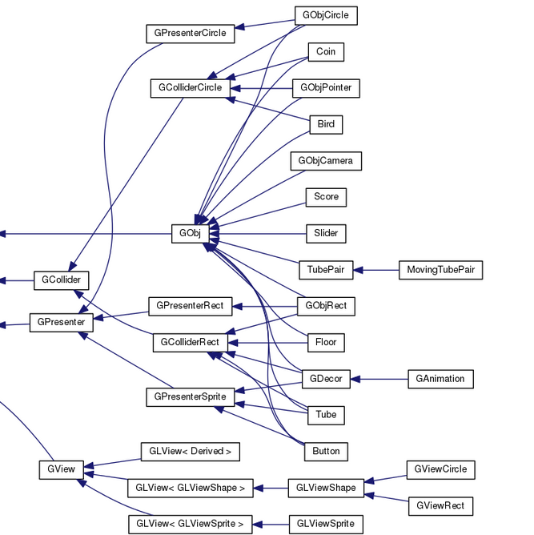
UPD:
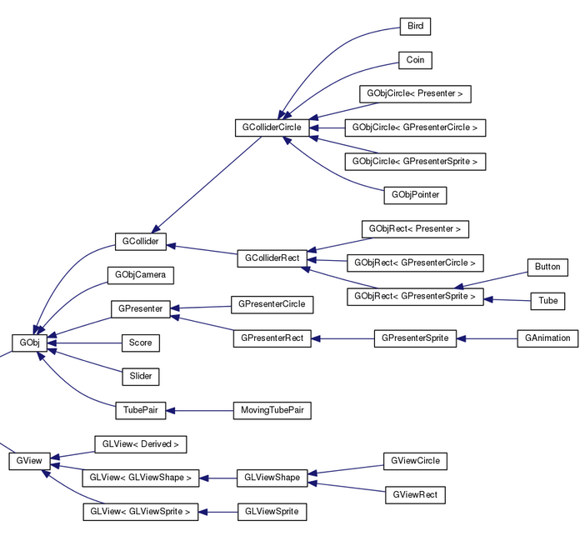
Вчера получали права. И сидя в очереди, у меня было время обдумать и взвесить все как следует. Я избавился от множественного наследования. Теперь вот так (выглядит приятнее):

Заключение
Не уверен, имело ли вообще смысл писать эту записку. Плохо представляю, как проходит рассмотрение тестовых заданий. Возможно, никто и читать это не будет. А если и будет, то не уверен что она достаточно иформативна.
Но если читаете, надеюсь получить профессиональную оценку моей писанины. За столько лет мне ни разу не выпадало шанса получить конструктивную критику своего кода :)
UPD:
Изначально, графика в игре не планировалась. И я решил добавить её, что бы игра не смотрелась блекло на фоне других. Ну и вот. Пожинаю плоды.

